INDICAÇÃO Nº 345/2019

Sugere ao Poder Executivo Municipal que verifiquem a possibilidade da construção de cobertura no ponto de ônibus localizado à Rua Floriano Peixoto defronte ao nº 1858 no Siqueira Campos. (Reiterando a Indicação nº 4617/2018) (Foto anexa).

Excelentíssimo Senhor Prefeito Municipal,

Nos termos do Art. 108 do Regimento Interno desta Casa de Leis, dirijo-me a Vossa Excelência para sugerir ao setor competente que verifiquem a possibilidade da construção de cobertura no ponto de ônibus localizado à Rua Floriano Peixoto defronte ao nº 1858 no Siqueira Campos.

Justificativa:

Fomos procurados por munícipes, usuários do referido ponto de ônibus solicitando essa providencia, pois segundo eles a falta de cobertura os obriga a ficarem no tempo, ou sol muito quente ou chuva causando transtornos.

Plenário “Dr. Tancredo Neves”, em 21 de Janeiro de 2019.

José Luís Fornasari

“Joi Fornasari”

- Vereador -

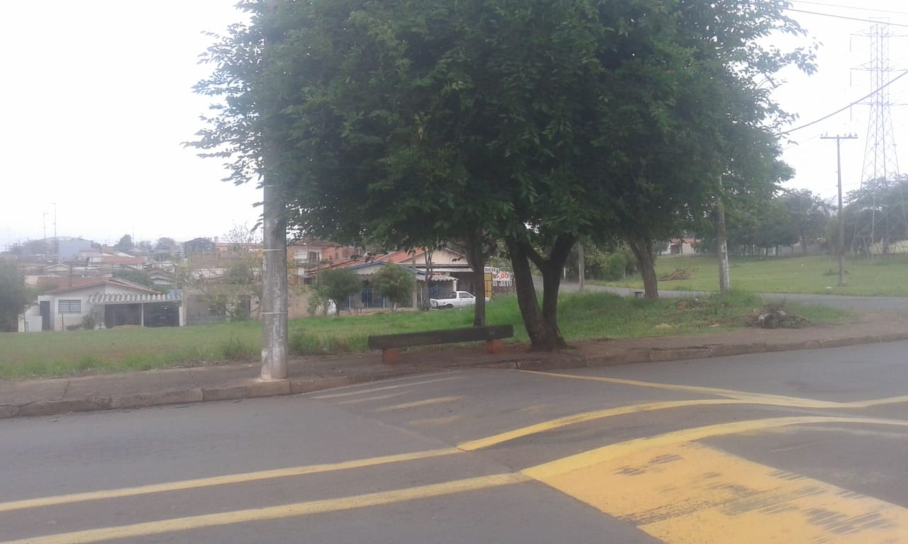

Sugere ao Poder Executivo Municipal que verifiquem a possibilidade da construção de cobertura no ponto de ônibus localizado à Rua Floriano Peixoto defronte ao nº 1858 no Siqueira Campos. (Reiterando a Indicação nº 4617/2018)

